Ответы к олимпиаде по обществознанию 6 класс*

1. в
2. в
3. а
4. 1в2б3г4а
5. г
6. б, д, е
7. Пушкин
в
8. 1д2б3г4в5а
9. нация
б
10. деятельность
патриотизм
чувство
а

*Решения смотрите ниже.
Решения к олимпиаде по обществознанию 6 класс

1. (1 балл) Найди недостающую часть китайской пословицы: «Посеешь поступок — пожнёшь …, посеешь … — пожнёшь характер, посеешь характер — пожнёшь судьбу».
а) загадку б) диковинку
в) привычку г) работу
Решение:
Пословица «Посеешь поступок — пожнёшь привычку, посеешь привычку — пожнёшь характер, посеешь характер — пожнёшь судьбу».
Ответ: в

2. (1 балл) Верны ли следующие утверждения?
1. Носителем суверенитета и единственным источником власти в Российской Федерации является её многонациональный народ.
2. Высшим непосредственным выражением власти народа в Российской Федерации являются референдум и свободные выборы.
а) верно 1 б) верно 2 в) оба варианта верны г) оба варианта неверны
Решение:
Носителем суверенитета и единственным источником власти в Российской Федерации является её многонациональный народ (глава 1 статья 3.1).
Высшим непосредственным выражением власти народа в Российской Федерации являются референдум и свободные выборы (глава 1 статья 3.3).
Ответ: в

3. (2 балла) Прочитай зеркально отображённое определение и выбери понятие ему соответствующее.
а) самосознание б) самооценка
в) способности г) самообразование
Решение:
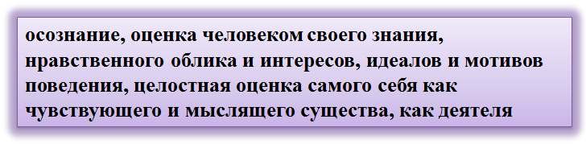
Самосознание — осознание, оценка человеком своего знания, нравственного облика и интересов, идеалов и мотивов поведения, целостная оценка самого себя как чувствующего и мыслящего существа, как деятеля.
Ответ: а

4. (2 балла) Соотнеси названия видов общения и картинки им соответствующие. Ответ запиши в виде комбинации цифр и букв, без пробелов и каких-либо знаков препинания, цифры должны идти по порядку. Например: 1а2в3б4г
1. личное
2. доверительное
3. конфликтное
4. деловое

Решение:
Общение — взаимные деловые или дружеские отношения людей.
Личное — обмен неофициальной информацией — в.
Доверительное — готовность человека верить слову — б.
Конфликтное — трудноразрешимая ситуация — г.
Деловое — отношения между деловыми партнёрами — а.
Ответ: 1в2б3г4а

5. (3 балла) Соедини все буквы одной линией, ни разу не пересекая её, и прочитай определение. Какое понятие соответствует разгаданному определению?
а) правозащитник б) личность
в) гражданин г) патриот
Решение:
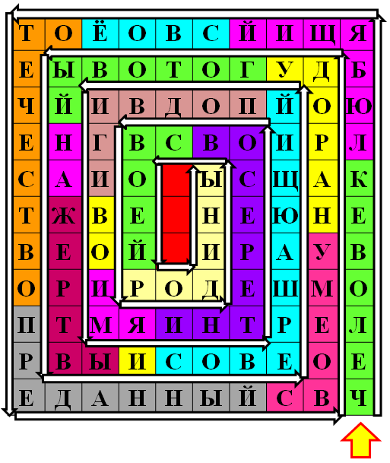
Патриот — человек, любящий своё Отечество, преданный своему народу, готовый на жертвы и совершающий подвиги во имя интересов своей Родины.
Ответ: г

6. (3 балла) Какие основные показатели чувства взрослости характерны подросткам? Выбери несколько вариантов ответа.
а) стремление всегда во всём пользоваться помощью взрослых
б) проявления потребности в уважении, доверии, признании самостоятельности
в) умение одеваться, умываться, выполнять поручения взрослых
г) отсутствие воли и целеустремлённости
д) желание оградить некоторые сферы своей жизни от вмешательства взрослых
е) наличие собственной линии поведения, несмотря на несогласие взрослых или сверстников
Решение:
Основными показателями чувства взрослости подростка служат: проявления потребности в уважении, доверии, признании самостоятельности (б); желание оградить некоторые сферы своей жизни от вмешательства взрослых (д); наличие собственной линии поведения, несмотря на несогласие взрослых или сверстников (е).
Ответ: б, д, е

7. (4 балла) Используя ключ, прочти фамилию писателя. Ответ запиши без каких-либо знаков препинания и пробелов. Например: Достоевский
За правильный ответ тебе будет начислено 2 балла. Получи ещё 2 балла, выбрав изображение этого писателя с его высказыванием.
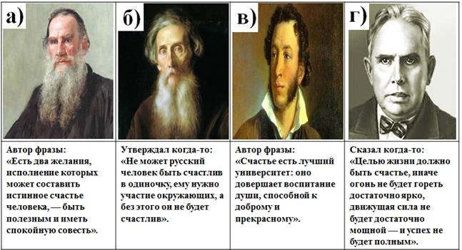
Решение:
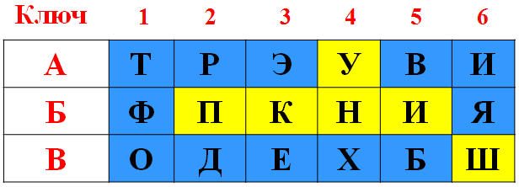
Б2 — П, А4 — У, В6 — Ш, Б3 — К, Б5 — И, Б4 — Н
Зашифрованная фамилия — Пушкин.
Русский поэт, драматург и прозаик, один из самых авторитетных литературных деятелей первой трети XIX века. Пушкин — автор слов: «Счастье есть лучший университет: оно довершает воспитание души, способной к доброму и прекрасному». Другие варианты ответов: а — Л. Н. Толстой, б — В. И. Даль, г — Т. Драйзер.
Ответ: Пушкин, в

8. (4 балла) Соотнеси понятия и их определения (одно из определений в правом столбце является лишним). Ответ запиши в виде комбинации цифр и букв, без пробелов и каких-либо знаков препинания, цифры должны идти по порядку. Например: 1а2в3б4г5д
1. понятие  2. суждение  3. умозаключение  4. стереотип  5. антипатия | а) чувство неприязни, нерасположения или отвращения, эмоциональное отношение неприятия кого-либо или чего-либо  б) высказывание, содержащее определённую мысль  в) устойчивое, упрощённое, схематичное представление о чём-либо  г) процесс рассуждения, в ходе которого осуществляется переход от некоторых исходных суждений к новым суждениям  д) мысль, выделяющая совокупность предметов по их общим признакам  е) внутреннее расположение, устойчивое, одобрительное, эмоциональное отношение человека к другим людям
Решение:
Лишним среди определений является пункт е: это определение относится к понятию «симпатия», которого нет в левом столбце.
Понятие — мысль, выделяющая совокупность предметов по их общим признакам.
Суждение — высказывание, содержащее определённую мысль.
Умозаключение — процесс рассуждения, в ходе которого осуществляется переход от некоторых исходных суждений к новым суждениям.
Стереотип — устойчивое, упрощённое, схематичное представление о чём-либо.
Антипатия — чувство неприязни, нерасположения или отвращения, эмоциональное отношение неприятия кого-либо или чего-либо.
Ответ: 1д2б3г4в5а
9. (5 баллов) Каким понятиям соответствуют следующие определения.
1. Всенародный опрос, выяснение мнения народа по какому-либо важному государственному вопросу.
2. Совокупность особых, духовных правил, регулирующих поведение человека, его отношение к другим людям, к самому себе, а также к окружающей среде.
3. Государство, составными частями которого являются относительно самостоятельные государственные образования (штаты, земли, а в России — области, края, республики).
4. Продвижение в какой-либо сфере деятельности.
5. Всё хорошее, полезное, что помогает жить, защищает жизнь.
6. Способность к интеллектуальной деятельности.
Полученные термины впиши в мини-кроссворд.
Из букв в выделенных клетках составь термин. Ответ запиши без каких-либо знаков препинания. Например: обществознание
За правильный ответ тебе будет начислено 3 балла. Получи ещё 2 балла, выбрав то определение, которое относится к данному термину.
а) определённый этап исторического развития
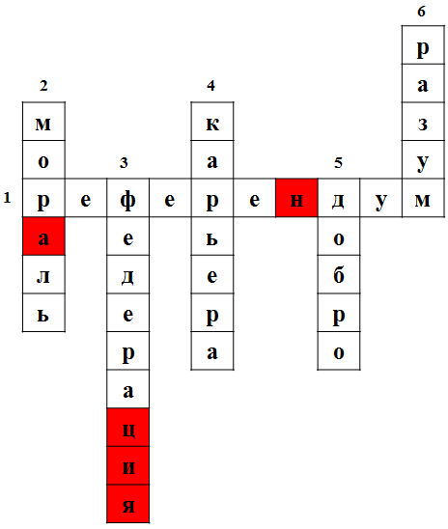
б) сложившаяся в течение длительного времени общность людей, которых объединила общая историческая судьба, язык, духовная культура, территория, экономика
в) особая форма организации общества с определёнными признаками — границами, интересами, экономикой, системой управления и органов власти
г) социальная группа, основанная на родственных связях (по браку, по крови)
Решение:
Из букв в выделенных клетках (а, ц, и, я, н) получается слово «нация». Данному понятию соответствует определение б. Нация — сложившаяся в течение длительного времени общность людей, которых объединила общая историческая судьба, язык, духовная культура, территория, экономика. Другие варианты ответов: а — общество, в — государство, г — семья.
Ответ: нация, б

10. (6 баллов) Разгадай ребусы. Запиши разгаданные слова в качестве ответа без каких-либо знаков препинания. Например: эмоция
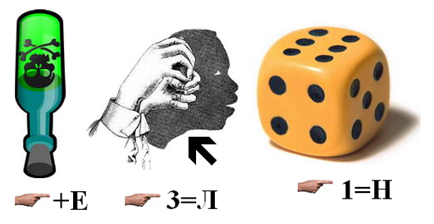
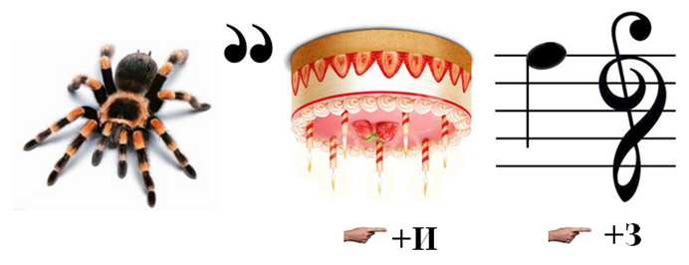


За правильный ответ тебе будет начислено 3 балла. Получи ещё 3 балла, составив понятие из букв в выделенных клетках и выбрав то определение, которое относится к данному понятию.
а) близкие, относительно продолжительные (стабильные) отношения между двумя или более индивидами, основанные на взаимной симпатии и свободном выборе, доверии и солидарности
б) отношение между людьми, связанными тем или иным образом в быту, лично знающих друг друга, встречающихся друг с другом
в) взаимные отношения между членами какого-либо коллектива и обязанности каждого по отношению к другим
г) личные бескорыстные взаимоотношения между людьми, основанные на общности интересов и увлечений, взаимном уважении, взаимопонимании и взаимопомощи
Решение:
Д(+Е)Я ТЕ(н=Л)Ь (к=Н)ОСТЬ
ПА(ук) ТР(+И)ОТ И(+З)М
Ч(+У)В СТ(+В)О
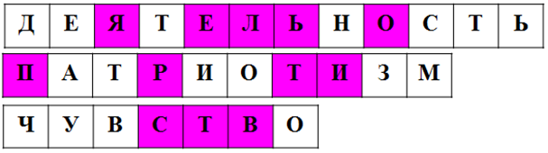
Из букв в выделенных клетках (я, е, л, ь, о, п, р, т, и, с, т, в) получается слово «приятельство». Ему соответствует определение а. Приятельство — близкие, относительно продолжительные (стабильные) отношения между двумя или более индивидами, основанные на взаимной симпатии и свободном выборе, доверии и солидарности. Другие варианты ответов: б — знакомство, в — товарищество, г — дружба.
Ответ: деятельность, патриотизм, чувство, а

